Morfovirtual 2022
VI Congreso virtual de Ciencias Morfológicas.
Sexta Jornada Científica de la Cátedra Santiago Ramón y Cajal

EL CONSENTIMIENTO INFORMADO: UNA VISIÓN DESDE EL LABORATORIO CLÍNICO EN EL MANEJO DE MUESTRAS BIOLÓGICAS

INFORMED CONSENT: A VIEW FROM THE CLINICAL LABORATORY IN THE MANAGEMENT OF BIOLOGICAL SAMPLES

Milagros de la Caridad Milá Pascual ¹http://orcid.org/0000-0001-5802-2905
Ismael Torres Milá. ²http://orcid.org/0000-0002-6762-7567
Leonor Aties López ³ https://orcid.org/0000-0003-1524-4107

I. Licenciada en Tecnología de la Salud Perfil Laboratorio Clínico. Máster Enfermedades Infecciosas Departamento de Microbiología Hospital Provincial Clínico-Quirúrgico Dr. Ambrosio Grillo Portuondo. Profesor Auxiliar. Facultad Enfermería Tecnología. Santiago de Cuba. Cuba. Correo electrónico: milagros.mila@infomed.sld.cu

II. Dr. en Medicina. Especialista en I Grado Medicina General Integral. Policlínico Docente Camilo Torres Restrepo Santiago de Cuba. Cuba. Correo electrónico: ismaelmila89 @gmail.com:

III. Lic en Tecnología de la Salud Perfil Microbiología Clínica. Profesor Auxiliar. Dpto. Medios. Máster en Medios Diagnósticos. Investigador Agregado Facultad Enfermería Tecnología, Santiago de Cuba, Cuba

Correspondencia: milagros.mila@infomed.sld.cu

Hospital Provincial Clínico-Quirúrgico Dr. Ambrosio Grillo Portuondo Santiago de Cuba. Cuba

RESUMEN
Introducción: El laboratorio clínico asume una gran responsabilidad ante el manejo y procesamiento de muestras biológicas teniendo como una de sus funciones relevante solicitar mediante el consentimiento informado a los pacientes su autorización ante la realización de exámenes complementarios. Objetivo: Valorar y explorar la relación entre el uso del consentimiento informado como instrumento ético y en el manejo de material biológico humano por los profesionales del laboratorio clínico. Método: Se realizó un estudio de corte descriptivo, observacional, exploratorio y retrospectivo 26 profesionales del Laboratorio Clínico del Hospital Clínico Quirúrgico Dr. Ambrosio Grillo Portuondo de Santiago de Cuba, en el periodo Enero a junio 2022, aplicándose un cuestionario con 5 preguntas de opinión sobre consentimiento informado. Resultados: tras la aplicación de un cuestionario, se evidencia el 53,8 % de encuestados indica que la principal causa por la que se debe aplicar el consentimiento informado es la protección al personal de salud, el 61,5 % declara la necesidad de utilizar un lenguaje claro y sencillo para brindar explicación al paciente como una de las características del consentimiento informado para la recolección muestras biológicas, involucrando de esta forma la aplicación de los principios bioéticos. Conclusiones: El consentimiento informado, hace parte de una de las fases del laboratorio clínico, en algunos exámenes o en investigaciones, es un derecho del paciente para ser informado adecuadamente de los exámenes que se le vayan a practicar.

Palabras clave: Consentimiento informado, Laboratorio Clínico, muestras biológicas, ética y principios bioéticos

ABSTRACT
Introduction: The clinical laboratory assumes a great responsibility for the handling and processing of biological samples, having as one of its relevant functions to request, through informed consent, from patients their authorization to carry out complementary tests. Objective: To assess and explore the relationship between the use of informed consent as an ethical instrument and in the handling of human biological material by professionals in the clinical laboratory. Method: A descriptive, observational, exploratory and retrospective study was carried out 26 professionals from the Clinical Laboratory of the Dr. Ambrosio Grillo Portuondo Clinical Surgical Hospital in Santiago de Cuba, from January to June 2020, applying a questionnaire with 5 opinion questions about informed consent. Results: after applying a questionnaire, 53.8% of respondents indicated that the main reason why informed consent should be applied is the protection of health personnel, 61.5% declared the need to use a clear and simple language to provide an explanation to the patient as one of the characteristics of informed consent for the collection of biological samples, thus involving the application of ethical principles.
Conclusions: Informed consent, is part of one of the phases of the clinical laboratory, in some examinations or in investigations, it is a right of the patient to be adequately informed of the tests that are going to be performed.

Keywords: Informed consent, Clinical Laboratory, biological samples, ethics and bioethical principles

INTRODUCCIÓN.
La ética en salud constituye un campo de conocimiento y práctica de límites aún insuficientemente definidos, tiene como antecedentes a la ética como fundamento teórico del todo el accionar profesional haciendo énfasis por supuesto en el área de la investigación, asistencia e investigación médica; en este mismo sentido, se reconoce como imprescindible su aplicación en la actividad profesional del médico y por extensión a los demás profesionales de la salud, cuyo desenvolvimiento esta aparejado al de esta profesión. Entre los profesionales de la salud, la ética ha sido tradicionalmente asumida como un conjunto de exigencias institucionales hacia su conducta profesional, las cuales se manifiestan en la práctica, como normas de comportamiento que gozan del reconocimiento generalizado. ⁽¹⁾

Cuba no es ajena a esta realidad y puede encontrarse que, tanto José Martí; como Fidel Castro, hicieron aseveraciones y reflexiones que destacan el valor ético de la medicina y, más aún, de la conducta moral de los que intervienen en dicha práctica los valores morales y la ética deben estar presentes en la formación y la identidad en los médicos y demás trabajadores de la salud con un elevado espíritu de solidaridad y una profunda conciencia del valor social y humano de su actividad, características que le confieren su elevado rasgo ético en el servicio de salud que se presta a la población. ⁽²⁾

En este quehacer médico se desenvuelve el laboratorio clínico especialidad médica básica perteneciente al grupo de las que reciben la denominación de "medios de diagnóstico" y como todas las especialidades incluidas en esta clasificación, resulta absolutamente indispensable en la actividad médica. Es un área de la parte asistencial que no puede faltar por su peso clínico, pues es, sin duda, la herramienta diagnóstica más usada, estando presente en el 80% de las decisiones clínicas y en los últimos 30 años han experimentado un desarrollo exponencial como consecuencia del auge de la química, la biología molecular, la tecnología y la informática. Así en diferentes partes del mundo se realizan exámenes de especimenes biológicos de origen humano y pruebas diagnósticas, como apoyo a las actividades de diagnóstico clínico inicial o presuntivo, prevención, tratamiento, seguimiento, control y vigilancia de las enfermedades. ⁽³⁻⁶⁾
El personal de laboratorio clínico debe ser un personal altamente capacitado, que asume una gran responsabilidad ante el manejo y procesamiento de muestra biológicas, por lo que debe asegurarse de brindar un servicio óptimo, a los médicos solicitantes, a los pacientes y a los familiares de estos, además debe ser capaz de exponer y explicar al paciente, de manera interactiva y amigable, todo el proceso relacionado con el manejo de su muestra ante cualquier duda que surja en él o alguno de sus familiares, según fuera el caso. ⁽⁴⁾
El Consentimiento informado (CI) es utilizado como un instrumento para preservar la dignidad de nuestros pacientes, en estos tiempos el profesional de la salud debe tener en cuenta que la aplicación de este proceso es una práctica bioética de la atención médica y el mismo no es un simple permiso y no está destinado sólo a promover la comprensión y acuerdo de los pacientes con la recomendación de un médico u otro personal de salud, sino que es un proceso dinámico y su ejecución o aplicación, no es un mero procedimiento administrativo, sino que aplique los fundamentos éticos, jurídicos y pedagógicos conscientemente para intentar un mayor éxito y que coadyuve a la relación óptima profesional-paciente y debe tener voluntariedad (libertad), debe redactarse en un lenguaje sencillo que despeje todas las dudas que se presenten en los pacientes y con la calidad suficiente, validez y autenticidad de la decisión, que aclare riesgos y consecuencias a los que está expuesto, las molestias y los efectos secundarios respectivos y explicación de los criterios que han guiado al médico en su decisión de recomendar el elegido en lugar de otros. El consentimiento informado ha sido considerado como uno de los aportes más relevantes del derecho a la medicina. ⁽⁷⁻¹⁰⁾

Es importante tener en cuenta que la investigación biomédica es una actividad profundamente relacionada con la asistencia médica y es una actividad imprescindible para el avance de la medicina. Cada vez es más evidente que esta investigación se fundamenta en los progresos realizados en el campo de la biología celular y molecular, así como en el conocimiento de nuevas técnicas desarrolladas por científicos básicos. En este contexto, adquiere especial relevancia la obtención de muestras biológicas (sangre, tejidos, células, etc.) para investigación
Teniendo en cuenta que la investigación que utiliza material biológico humano es fundamental para el avance de la ciencia y la salud humana, es crucial que ésta sea permitida y se definan las condiciones bajo las cuales pueden usarse los materiales biológicos y se debe considerar entonces, que la utilización de las muestras biológicas supone un nuevo reto en el campo de la Bioética, por cuanto hay importantes aspectos de este campo, que conciernen tanto a los individuos de los que proceden como a los profesionales sanitarios que los manejan, a los investigadores y a la sociedad en general^{.(11)}
Es propósito de esta investigación: Valorar y explorar la relación entre el uso del consentimiento informado como instrumento ético y en el manejo de material biológico humano por los profesionales del laboratorio clínico

MATERIAL Y MÉTODO
Aspectos éticos
Se solicitó el consentimiento informado a cada sujeto observado. En las bases de datos no se incluyó información que pueda identificar directa o indirectamente a los participantes en el estudio. Con ello, se respetan las normas internacionales de protección de datos. Así mismo se le aseguró la confidencialidad de la información proporcionada para la investigación, garantizando que no se dará a conocer a otras personas el resultado de sus instrumentos evaluados y su identidad como participante aplicando el principio de anonimato
Se trata de una investigación descriptiva, observacional, exploratoria y toma de datos retrospectivos , en el que participaron 26 Tecnólogos que laboran en el Hospital Clínico Quirúrgico Dr. Ambrosio Grillo Portuondo de Santiago de Cuba, en el periodo de Enero a junio 2022 .Para el desarrollo de la presente investigación se utilizó como instrumento el cuestionario, con el cual se determinaron las características del proceso de consentimiento informado para el manejo de muestras biológicas por el personal del laboratorio clínico del citado hospital.
El cuestionario incluyó 5 preguntas.
Se consideraron las variables siguientes
1. ¿Cuál es la intención que tienen los Tecnólogos al utilizar el consentimiento informado?
2. ¿Cuáles son las características del consentimiento informado para la recolección muestras biológicas que debe ser utilizado por parte los Tecnólogos?
3. Cree que es necesario informar a los pacientes sobre los complementarios que se va a realizar
4. Aplica UD el consentimiento informado en todos los procedimientos de recolección y proceso de muestras biológicas.
5. ¿Cuáles son los principios bioéticos involucrados en el consentimiento informado para el manejo de muestras biológicas por personal del laboratorio?

Para el desarrollo de la investigación se emplearon métodos de nivel teórico, empírico y estadístico.
Del nivel teórico
- El histórico-lógico: con vistas a determinar los antecedentes históricos sobre el consentimiento informado
- Análisis-síntesis: se utilizó con el fin de hacer un análisis minucioso de la información obtenida de la bibliografía recopilada y extraer de ellos las ideas esenciales que permitieran el fundamentar teóricamente, así como la interpretación de los resultados obtenidos y analizar las recomendaciones generadas.
- Inducción-deducción: partiendo de lo particular se llegó a lo general, se utilizó con el objetivo de llegar a la generalización del objeto de estudio a través de la consulta de diversas bibliografías y el razonamiento de los resultados de la técnica aplicada
Nivel empírico
- La observación: nivel de conocimiento de la temática
- Fue aplicado un cuestionario: para saber la percepción de los tecnólogos sobre su dominio de la temática
Nivel Estadístico
- Estadístico matemático: para el procesamiento de la información, a través de la herramienta estadística SPSS versión 23
RESULTADOS:
Gráfico 1. Intención de los Tecnólogos al usar el consentimiento informado

El 53,8 % de encuestados indica que la principal causa por la que se debe aplicar el consentimiento informado es la protección al personal de salud, mientras que el 38,4 % opina que se debe proteger el derecho del paciente a tener conocimiento sobre su salud, el 30,7 %opina que esta práctica mejora la calidad ética de las relaciones entre personal sanitario-paciente, el 23,0 % y 15,3 % respectivamente conocen al paciente como sujeto capaz de tomar sus propias decisiones en cuanto a su salud y que el consentimiento informado es una evidencia física ante las necesidades del paciente a dar una muestra biológica para la realización de un complementario.

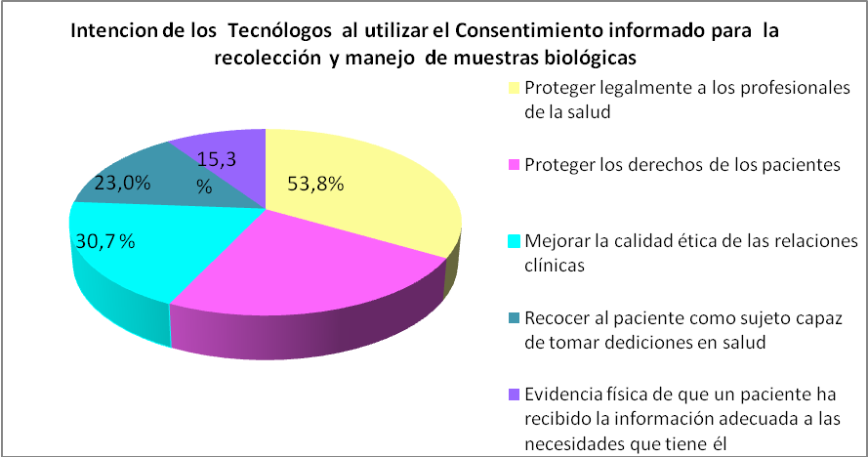
38,4 %

Grafico 2. Características del consentimiento informado para la recolección muestras biológicas por parte del Bioanálista
En relación con las características que debe poseer el consentimiento informado (CI) para la recolección de muestras biológicas, el mayor porcentaje de los tecnólogos 61,5 % estuvieron de acuerdo que en el CI se debe utilizar un lenguaje claro y entendible para el paciente, en correspondencia al derecho a la información y a la capacidad de comprensión del paciente-persona sobre el procedimiento que se le realizará y lo que sucederá posteriormente con su muestra biológica

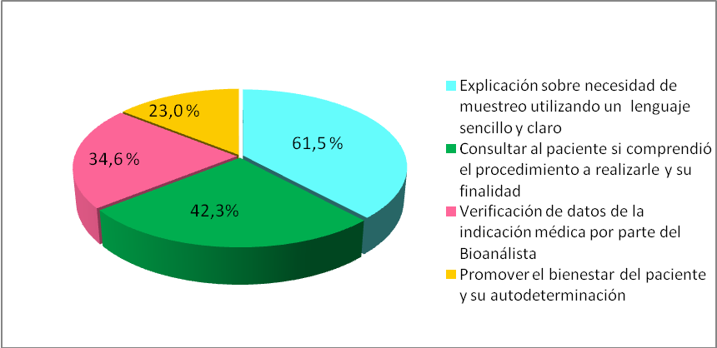
Características del consentimiento informado para la recolección muestras biológicas por parte de los Tecnólogos

Grafico 3. Necesidad de informar a los pacientes sobre los complementarios que se va a realizar.
El 53, 8% de los encuestados indicaron que la necesidad de informar a los pacientes es imprescindible con el mayor porcentaje, el 30, 7 % importante y el 15,3% conveniente

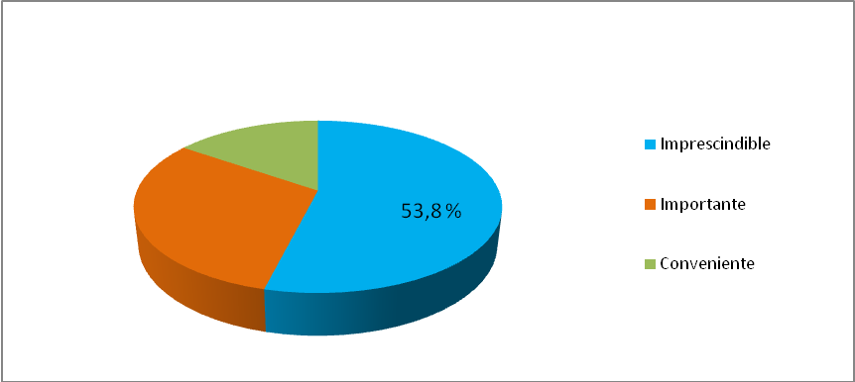
15, 3 %
30,7 %
Necesidad de informar a los pacientes sobre los complementarios que se va a realizar

Grafico 4. Aplica Ud el consentimiento informado en todos los procedimientos de recolección y proceso de muestras biológicas
Como se puede observar el 69 ,2 % de los tecnólogos no utilizan el consentimiento informado, el 19 ,2 % lo utiliza algunas veces, el 7,6 % y 3, 8 % lo utiliza casi siempre y siempre respectivamente.

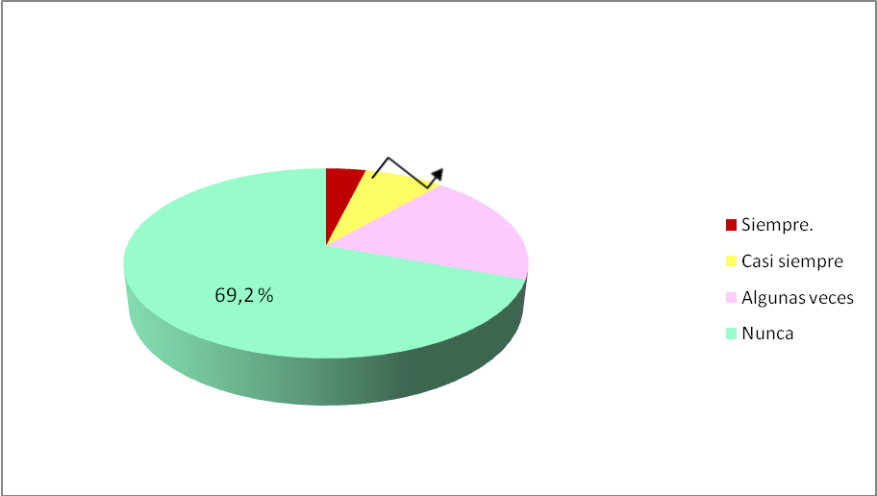
3,8 %
Aplica Ud el consentimiento informado en todos los procedimientos de recolección y proceso de muestras biológicas que realiza
19,2 %
7,6 %

Gráfico 5. Aplicación de los principios bioéticos involucrados en el consentimiento informado para el manejo de muestras biológicas por personal del laboratorio

Con respecto a este indicador llaman la atención las respuestas brindadas, donde el 54,7% de los encuestados respondieron que en algún momento respetaban la autonomía del paciente ante la realización de toma de muestra biológica o un procedimiento. El 40,4 % manifestó garantizar al máximo el beneficio de los pacientes razones de ser de la labor que desempeña en su campo de acción, el 30,9 % protegen la confidencialidad de los datos, mientras que el 21, 4 % evita la discriminación biológica
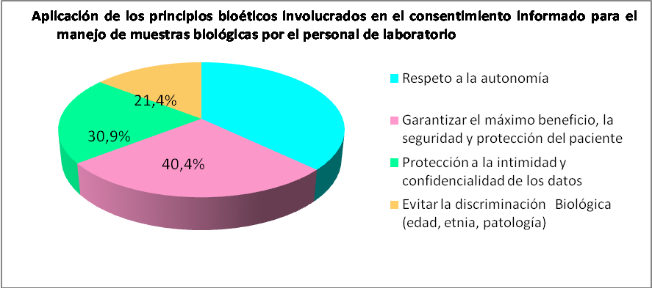
54,7%

DISCUSIÓN.

La calidad de los servicios de salud consiste en la aplicación de la ciencia y la tecnología médica de manera que rinda el máximo de beneficios para la salud sin aumentar con esto sus riesgos; es poner los recursos disponibles en función de lograr los mejores resultados en el paciente y la satisfacción del usuario externo e interno
Es preciso imponer siempre un límite a las decisiones profesionales, y este límite implica el respeto a la libre decisión del paciente, a la expresión de su personalidad en su dignidad de ser humano; se les debe ayudar y aconsejar, pero no forzar sus decisiones. ⁽¹²⁾
Para la bioética, la autonomía del paciente es una de las formas más efectivas de evitar los efectos adversos de los adelantos científico - técnicos usados de forma inadecuada, y la base de esta autonomía es el consentimiento informado. La adecuada comprensión del mismo es fundamental para darse cuenta de su importancia, su necesidad y los beneficios que reporta. Se convierte así el consentimiento informado en una herramienta proactiva del investigador, que le permite prevenir, controlar y cuidar la integridad del proceso, y de quien da el consentimiento, pero también de la suya propia ⁽¹³⁾

El estudio realizado por estos autores encontraron que los profesionales encuestados consideran que el consentimiento informado es fundamental para proteger al profesional de salud, coincidiendo con autores como Campo J ⁽³⁾, Salvador Montoya G R ⁽⁸), sin embrago estos criterios deja de lado los verdaderos principios del mismo, el derecho del paciente a tener conocimiento sobre su salud
Con respecto a las características sobre el consentimiento informado para la recolección muestras biológicas , se tiene que establecer como un proceso continuo, dialogístico, comunicativo, deliberativo y prudencial, que puede requerir en ocasiones un formulario escrito, pero que en ningún momento se puede entender como un acto puntual centrado en la firma de un documento, además el CI es uno de los conceptos centrales de la ética médica actual, tiene características especiales en los medios de diagnóstico. Siempre existen riesgos de orden biológico o psicológico, por lo que es necesario tomar en cuenta la seguridad de los individuos en términos de un juicio de "aceptabilidad” del riesgo. ⁽¹⁴⁾
La muestra biológica es una representación de la totalidad orgánica del ser, se caracteriza por tener una doble naturaleza, por un lado es un elemento biológico, y por el otro, es soporte de información, por tanto es necesario considerar elementos bioéticos que alimenten el trabajo en el laboratorio con muestras biológicas, sin embargo podemos observar que durante los procesos realizados en el laboratorio, se ven vulnerada la fase de evaluación, clarificación y elección del paciente, cuando encontramos que no todo el personal de salud que labora en el laboratorio se asegura que el paciente, persona a ser tratada, comprendió el proceso de toma de muestra que se le iba a realizar así como su finalidad. La falta de cumplimiento de esta fase también se observa cuando un paciente-persona, se encuentra inconsciente y postrado, y muchas veces no se le brinda información alguna a sus familiares sobre el proceso de toma de muestra que se le iba a realizar, así como su finalidad. ⁽¹⁵⁾
En múltiples ocasiones el médico de asistencia no le informa al paciente el proceder que se le va a realizar, lo cual lo priva, de forma inconsciente, de su autonomía para decidir si se hace o no el procedimiento. En otras ocasiones el laboratorio no posee toda la tecnología para explotar los estudios que serían loables de realizar con dicha muestra siendo no útil el estudio realizado, lo cual va en detrimento de la calidad de la asistencia brindada. Por ejemplo, el estudio del líquido cefalorraquídeo a través de la punción lumbar y el Medulograma a través de la aspiración de médula ósea (examen de médula ósea) son procederes que se realizan para el diagnóstico de enfermedades neurológicas y de células sanguíneas respectivamente y aunque se le explica verbalmente el procedimiento a realizar en ocasiones se prescinde de ese consentimiento escrito para su realización. Son procedimientos en el que, a pesar que se cumplen todas las medidas de desinfección, como método invasivo al fin, también se asocia a riesgos. Para garantizar los derechos de los ciudadanos, la obtención de muestras biológicas y datos de salud asociados debe ir siempre acompañada de un consentimiento de la persona participante, expresada de manera libre, voluntaria, explícita, específica y documentada previamente a la obtención de muestras biológicas, comentan los autores.
Es importante documentar la información brindada al paciente y ayudarlo a tomar una determinación, porque el proceso de comunicación para la obtención del CI, en algunas ocasiones es un poco más difícil, ya que en él influyen factores como la complejidad del procedimiento a realizar , el nivel educativo del paciente, la edad, y el hecho de no conocer en muchos casos el área clínica ,lo cual indica que el profesional de salud debe preocuparse más en la resolución de dudas, brindar la explicación en términos sencillos y así logar mayor y mejor comprensión del tema y mejorar la relación médico –paciente-otros profesionales de salud es fundamental para que exista una buena calidad en la información y de igual manera una adecuada comprensión del consentimiento informado^{.(16-17)}
Por ende los autores consideran que es necesario siempre que el paciente este en plena capacidad psicológica y sea competente informarle todo lo concerniente a la toma de muestras biológicas y proceso de las mismas, también hay que tener en cuenta los menores de edad, los discapacitados y pacientes ingresados en la UCI que presentan una disminución de su capacidad para decidir, debiéndose referir todo la información a los tutores y/o familiares de estos pacientes sobre el análisis, los beneficios y los inconvenientes que se puedan presentar en la realización de la prueba que se vaya a realizar, prueba especial que exija del permiso del paciente y una vez entendido pueda dar el Consentimiento Informado, siendo una de las funciones del laboratorio clínico y un derecho tanto del paciente como del familiar.
El consentimiento informado, hace parte de una de las fases del laboratorio clínico, en algunos exámenes o en investigaciones, es un derecho del paciente para ser informado adecuadamente de los exámenes que se le vayan a practicar con relación a su estado de salud, y cuyo principal objetivo es proteger la autonomía del paciente. . ⁽⁵⁾
El derecho a la autonomía se expresa en la exigencia del paciente de ser tratado como un agente moral independiente en su integridad y dignidad, capaz de tomar decisiones por sí y sobre sí mismo. Este fenómeno ha estado matizado por el acentuado comercialismo de la atención médica en la mayor parte del mundo contemporáneo. El instrumento para el ejercicio de la autonomía ha sido la práctica del consentimiento informado, o sea, el respeto a la toma de decisiones autónomas, competentes, razonadas y moralmente válidas por parte del paciente u hombre sano acerca de su situación de salud, en particular de las alternativas terapéuticas, una vez que ha sido debidamente informado acerca de los riesgos y probables beneficios. Para que el consentimiento sea válido debe ser informado, comprendido, competente y voluntario ⁽¹⁸⁾

En cuanto a la aplicación del consentimiento informado durante la toma de muestra biológica por parte de los tecnólogos se reflejó en el grafico 4 que la mayor parte de los profesionales encuestados no aplican ni de forma verbal este procedimiento a pesar de poseer cierto conocimiento acerca del tema o lo realizan de forma inadecuada, exponiendo poca información a los pacientes , asumiendo que ya el paciente sabe porque se le va a realizar el complementario, o simplemente porque el médico de asistencia le indico el estudio, por lo que se puede decir que los resultados obtenidos ratifican que las razones por las que se aplica este instrumento no necesariamente están relacionados a la observación de los derechos del paciente, es decir que cuando se aplica no se consideran los principios bioéticos sobre los que éste se sustenta, existiendo contradicciones en otros aspectos en los que señalan lo imprescindible de orientar a los pacientes adecuadamente y la explicación sobre la necesidad del muestreo, señalando entonces que existen carencias y deficiencias en la implementación del Consentimiento informado por parte de este personal, lo que difiere de la literatura revisada donde Calle Lozano I M ⁽¹⁹⁾⁾obtuvo en su investigación que la mayor parte de los encuestado indicaron que siempre aplican dicho procedimiento.

En las investigaciones científicas los aspectos éticos y bioéticos comprenden algo más que una consideración reflejada en el acápite de diseño metodológico, la ética debe siempre iluminar la acción humana y por ende el desarrollo científico. Cuando se concibe una investigación, la misma debe responder a una necesidad ante la cual se buscará la verdad a través del conocimiento, pero es imprescindible que todo ello tenga un fundamento ético que garantizará que lo que se realice, sea para el bien del hombre, la sociedad o el ecosistema. Las investigaciones clínicas deben, además de seguir pautas éticas, poseer un enfoque cualitativo que garantice su calidad, describir la fiabilidad y la validez, y los respectivos criterios que permitan su verificación, asimismo requieren detallar aquellos componentes éticos que deben ser vigilados en el proceso de la investigación y que contribuyan a que exista un cuidado especial en la salvaguarda de la calidad y el rigor científico. ⁽²⁰⁻²¹⁾

Aunque el consentimiento informado aparece legislado, en Cuba no se exige como un requisito legal en la práctica médica cotidiana; no obstante, para la práctica asistencial, más que una exigencia institucional o legal, debe constituir una exigencia ética para el médico y un derecho exigible por parte de los pacientes que urge instituir como práctica sistemática. ⁽²²⁾

CONCLUSIONES.
El consentimiento informado, hace parte de una de las fases del laboratorio clínico, en algunos exámenes o en investigaciones, es un derecho del paciente para ser informado adecuadamente de los exámenes que se le vayan a practicar con relación a su estado de salud, y cuyo principal objetivo es proteger la autonomía del paciente señalándose la existencia carencias y deficiencias en la implementación de este proceso.

Referencias Bibliográficas

1. Pico Pérez R de la C, Pérez Rodríguez M, López Afá L. La ética en el sector de la salud. Revista Cubana de Tecnología de la Salud. [Internet]. [Citado 11 Agosto 2021].Disponible en: https://www.medigraphic.com /pdfs/revcubtecsal/cts-2015/cts153e.pdf

2. Ferrer Marrero D, Palma Machado L, Arzuaga Anderson I, Pérez Alvarez H. Ética médica en la práctica anatomopatológica. Rev Hum Med [Internet]. 2019 Abr [citado 2021 Sep 24]; 19(1): 65-79. Disponible en: http://scielo.sld.cu/scielo.php?script=sci_arttext&pid=S1727-81202019000100065&lng=es

3. Del Campo J. La ética en el laboratorio clínico. CCM [Internet]. 2013 Mar [citado 8 Agosto2021]; 17(1): 83-5. Disponible en: http://scielo.sld.cu/scielo .php?script=sci_arttext&pid=S1560-43812013000100014&lng=es

4. Díaz Padilla D, Santoyo Pérez M. El Laboratorio Clínico en la mejoría continúa de la calidad. Rev Ciencias Médicas [Internet]. 2019 Jun [citado 2021 Sep 24]; 23(3): 357-359. Disponible en: http://scielo.sld.cu/scielo. php?script=sci_arttext&pid=S1561-31942019000300357&lng=es.

5. Johares Lobo S R. La responsabilidad médica enmarcada en el laboratorio clínico. Tesis.[Internet] 2016.[Citado 11 Agosto 2021]. Disponible en: https://repositorio.cuc.edu.co /bitstream/handle/11323/1768/LA%20RESPONSABILIDAD%20M%C3%89DICA%20ENMARCADA%20EN%20EL%20LABORATORIO.pdf?sequence=3&isAllowed=y
6. Hernández Cáceres M, Boudet Hernández G, López Gil D M: Algunos aspectos relacionados con la Ética en el Laboratorio Clínico.[Internet]2016.[Citado 4 Agosto 2021] 15(2) Disponible en: http://www.revmie.sld.cu /index.php/mie/article/view/150/html_56
7 Urosa C L. El Consentimiento informado en la Investigación clínica. Rev Venez Endocrinol Metab.[Internet] 2017[Citado 8 Agosto 2021];15(3): Disponible en: https://www.redalyc.org/ pdf/3755/375553465001.pdf

8. Salvador Montoya G R. La bioética en la práctica del consentimiento informado. Estudio de caso hospital “San Francisco de Quito” del Instituto ecuatoriano de seguridad social. Enero a julio del 2015. TESIS. [Internet] 2016[Citado 8 Agosto 2021]. Disponible en: http://www.dspace.uce.edu.ec /bitstream/25000/11929/1/T-UCE-0006-005-2017.pdf

9 Cossio Bolaños W J. valoración ético y jurídica del consentimiento informado por profesionales de la salud y pacientes de un centro hospitalario, LIMA 2018.TESIS [Internet] 2020. [Citado 8 Agosto 2021]. Disponible en: https://repositorio.uss.edu.pe/bitstream/handle /20.500.12802/6903/Cossio%20Bola%C3%B1os%20Wilbert%20Juvenal.pdf?sequence=1

10. Del Castillo Salazar D, Rodríguez Abrahantes T N. La ética de la investigación Científica y su inclusión en las ciencias de la salud. Acta Médica del Centro.[Internet] 2018.[consultado 4 Agosto 2012],12 (2). Disponible en: https://www.medigraphic .com/pdfs/medicadelcentro/mec-2018/mec182n.pdf

11. Salazar Torres L, Gómez Hernández T, Ávila Gamboa D. Aspectos éticos de las investigaciones de parámetros inmunológicos en sangre del cordón umbilical. Rev. Latin. Perinat. [Internet]. 2017, [Citado 11 Agosto 2021]. 20 (1) Disponible en: http://www.revperinatologia.com images/2_Aspectos_%C3%A9ticos_de_las_investigaciones_de_par%C3%A1metros.pdf

12. Mora Guillart L. Los principios éticos y bioéticos aplicados a la calidad de la atención en enfermería. Rev Cubana Oftalmol [Internet]. 2015 Jun [citado 2021 Ago 04] ; 28( 2 ): 228-233. Disponible en: http://scielo.sld.cu/scielo. php?script=sci_arttext&pid=S0864-21762015000200009&lng=es.

13. García Cañete, I. M., & Enamorado Anaya, A. R. (2020). El consentimiento informado en la práctica médica asistencial. Reflexiones, conocimiento y aplicación. (Original). Roca. Revista científico - Educacional De La Provincia Granma, 16, 380-389. Disponible en: https://revistas.udg.co.cu index.php/roca/article/view/1492

14. Velasco Sanz T. Voluntades anticipadas y consentimiento informado en Medicina Intensiva. Rev. Bioética y Derecho [Internet]. 2020 [citado 2021 Ago 07] ; (48): 41-59. Disponible en: http://scielo.isciii.es/scielo. php?script=sci_arttext&pid=S1886-58872020000100004&lng=es

15. Agudelo C. Aproximación bioética a la investigación médica con muestras biológicas. Rev. Medicina U.P.B. [Internet]. 2014 [Citado 8 Agosto 2021]; 33(1): 7-9. Disponible en: http://www.redalyc.org /html/1590/159043438001/

16. Hernández Gutiérrez P M: Consentimiento Informado en Odontología. TESIS [Internet] 2015. [Citado 19 Septiembre 2021]. Disponible en: https://icoec.es /wp-content/uploads/2018/08/TESIS-Consentimiento-Informado-en-Odontologia.pdf

17. Mogollón Acevedo J F, Murillo Caicedo R A; Ramírez Cruz C F, Torres Corredo B E: Calidad de la información y comprensión del consentimiento informado en pacientes programados a procedimientos quirúrgicos en dos hospitales en el año 2017. TESIS [Internet] 2017. [Citado 19 Septiembre 2021]. Disponible en: https://repository.udca.edu.co /bitstream/handle/11158/820/TRABAJO-PARA-ENTREGAR-A- BIBLIOTECA%20%281%29.pdf;jsessionid=90865B386E4BAD1949109B95B9856A99?sequence=1

18. Vera Carrasco O. El consentimiento informado del paciente en la actividad asistencial médica. Rev. Méd. [Internet] 2016[Citado 1 Agosto 2021]; 22(1), 59-68.Disponible en: http://www.scielo.org .bo/scielo.php?script=sci_arttext&pid=S1726-
89582016000100010&lng=es

19. Calle Lozano I M, Reyes Galvis M C. Conocimientos, actitudes y prácticas de los odontólogos frente al consentimiento informado en la ciudad de Villavicencio. TESIS. [Internet] 2017[Citado 1 Agosto 2021]. Disponible en: https://repository.ucc.edu.co /bitstream/20.500.12494/4855/3/2017_conocimientos_actitudes_practicas.pdf

20. Martínez Abreu J, Laucirica Hernández C, Llanes Llanes E. La ética, la bioética y la investigación científica en salud, complementos de un único proceso. Rev Med Electronica Volumen 37, Número 4 (2015) [citado:1 Sep 2021] Disponible en: http://scielo.sld.cu

21. Kotalik J. Medical Assistance in Dying: Challenges of Monitoring the Canadian Program. Can. J. Bioeth. 2020;3:202-9. [Citado 1 Agosto 2021] Disponible en: https://doi.org/10.7202/1073799ar.

22. Taboada Lugo N. El consentimiento informado en la práctica asistencial e investigativa de la Genética Clínica .Acta Médica del Centro. [Internet] 2017.[Citado 8 Agosto 2021]11(3). Disponible en: https://www.medigraphic.com/ pdfs/medicadelcentro/mec-2017/mec173m.pdf

Los autores no declaran conflictos de interés comercial

Contribuciones de autoría:
Milagros de la Caridad Milá Pascual: conceptualización, análisis formal, visualización y redacción del borrador original

Ismael Torres Milá.: administración del proyecto, visualización, redacción, revisión y edición final del manuscrito.

Leonor Aties López: realización de encuestas y recogida de datos; aprobación del informe final.

Todos los autores revisaron y aprobaron la versión final del manuscrito

Anexos 1
Yo ------------------------------------------------------------------------------------------------ trabajador del Laboratorio Clínico del Hospital Clínico Quirúrgico Dr. Ambrosio Grillo Portuondo de Santiago de Cuba hago constar que se ha puesto en mi conocimiento que esta investigación es totalmente confidencial; se me ha explicado detalladamente y con el rigor que exige la ética médica. Por tanto, consiento voluntariamente a participar en la presente investigación.

Si--------

No-------

Y para que así conste firmo el presente documento.
Siendo el ----- de ------------ del año ---------
Firma del Tecnólogo

Anexo 2.

1. Sabe que es el consentimiento informado
Explique _____________________________________________________________________________________________________________________________________________________________________________________________
2. La intención de los Tecnólogos al usar el consentimiento informado .Marque con una X
a)____Proteger legalmente a los profesionales de la Salud.
b)____Proteger los derechos de los pacientes.
c)____Mejorar la calidad ética de las relaciones clínicas.
d)____Reconocer al paciente como sujeto capaz de tomar decisiones con respecto a su salud.
e)____ Evidencia física de que el paciente ha recibido información adecuada a las necesidades que tiene él
3. Que características debe poseer el consentimiento informado para la recolección muestras biológicas por parte de los Tecnólogos. Marque con una X
a)____Explicación sobre necesidad de muestreo utilizando un lenguaje sencillo y claro.
b)____ Consultar al paciente si comprendió el procedimiento a realizarle y su finalidad
c)____ Verificación de datos de la indicación médica por parte del Bioanálista
d)____ Promover el bienestar del paciente y su autodeterminación
4. Cree que es necesario informar a los pacientes sobre los complementarios que se va a realizar. Marque con una X
a) Imprescindible _______
b) Importante ________
c) Conveniente ________
d) Innecesario _______-
5. Aplica Ud el consentimiento informado en todos los procedimientos de recolección y proceso de muestras biológicas que realiza. Marque con una X
a) Siempre -------------
b) Casi siempre. ----------
c) Algunas Veces-------
d) Nunca-------

6. Aplicación de los principios bioéticas involucrados en el consentimiento informado para el manejo de muestras biológicas por el personal de laboratorio
a)____ Respeto a la autonomía
b)____ Garantizar el máximo beneficio, la seguridad y protección del paciente
c)____ Protección a la intimidad y confidencialidad de los datos.
d)____ Evitar la discriminación Biológica (edad, etnia, patología)

